**9.3 Групповые и персональные права**

Теперь можно перейти к управлению правами доступа в Django. Вы можете ограничить пользователей в доступе к тем или иным ресурсам и функциям вашего приложения. Для этого используют два способа разграничения прав. Это групповые и персональные права пользователей.

Первый способ – это назначение прав на определённых пользователей, т.е. персональные права. Например, вы можете разрешить определённому пользователю редактировать определённые модели.

Второй способ – это создание групп пользователей и назначение прав для группы. Такие группы позволяют определить, что могут делать те или иные пользователи, которые входят в данную группу. Например, вы можете создать группу администраторы и такие пользователи могут создавать новые сущности или удалять чьи-то комментарии.

В Django для управления групповыми и персональными правами созданы отдельные сущности групп и permission, которыми можно управлять через административную панель. Также этими сущностями можно управлять прямо из кода. Т.е. вы можете создавать новые группы и новые права доступа прямо в коде и назначать их на определённых пользователей.

Чтобы посмотреть на то как выполнить создание назначение групп доступов пользователей можно создать отдельную команду. Для этого в приложении myauth создайте папку и подпапку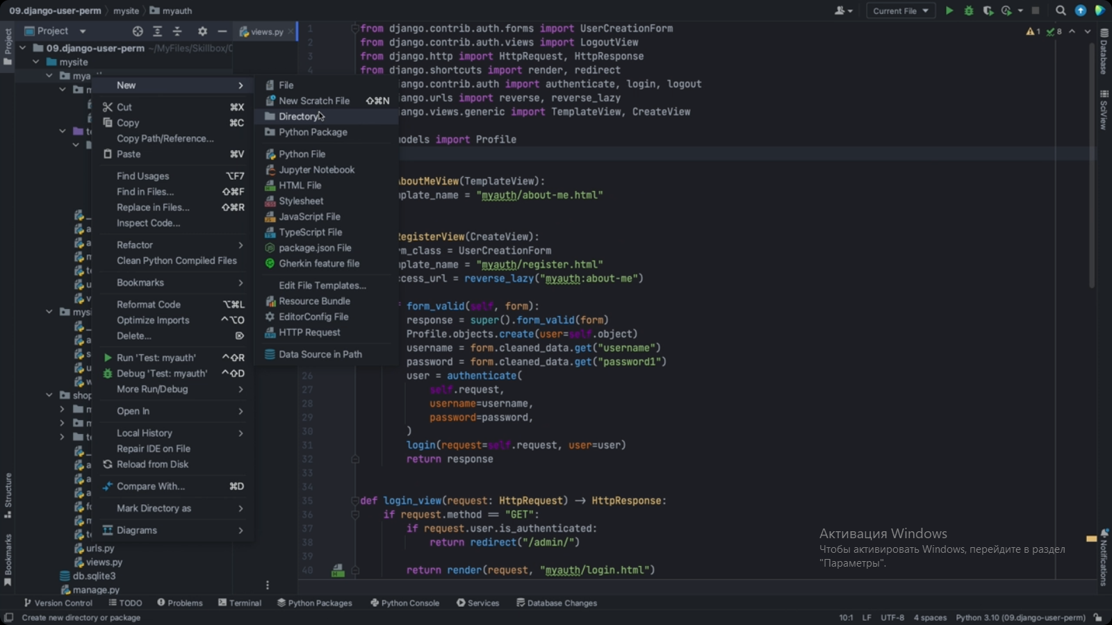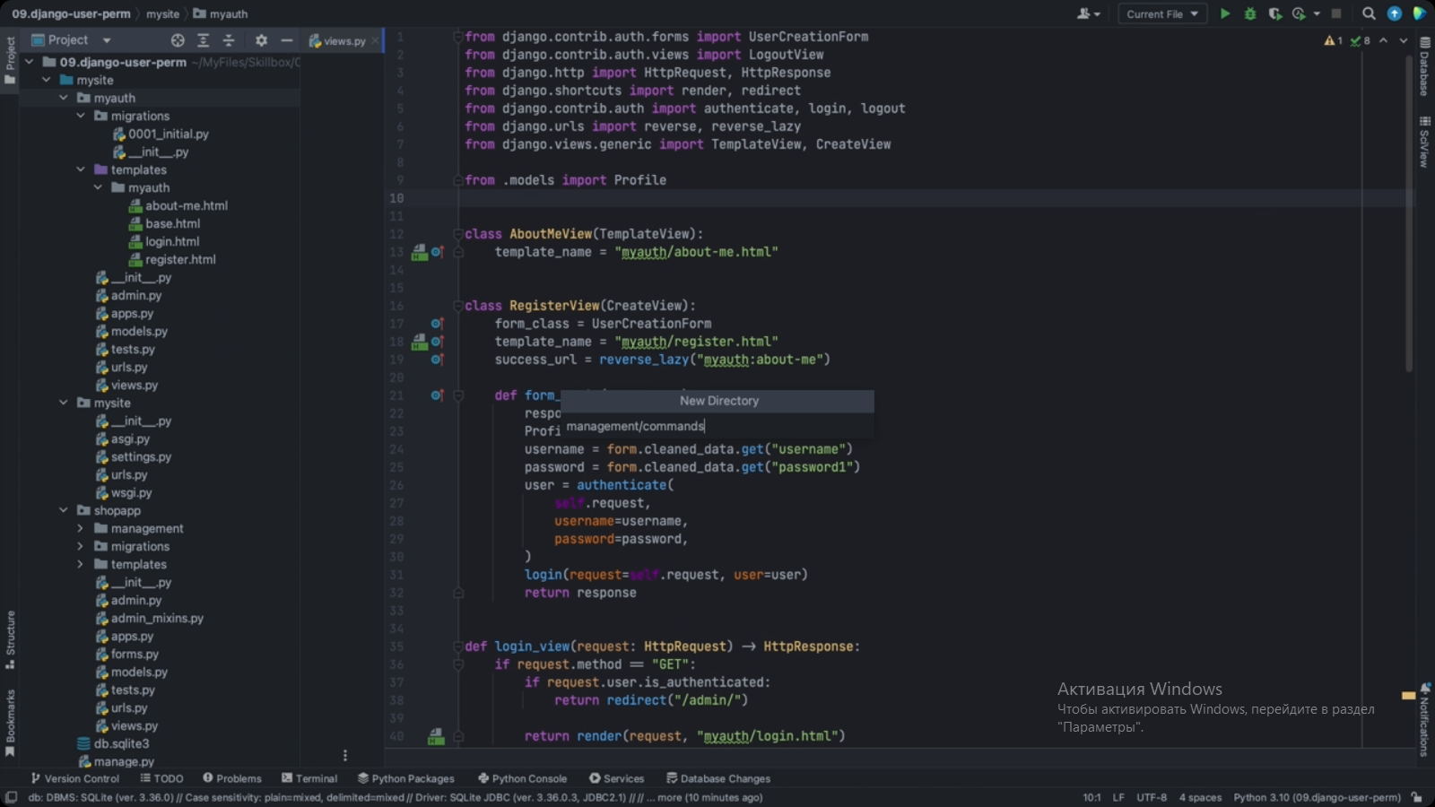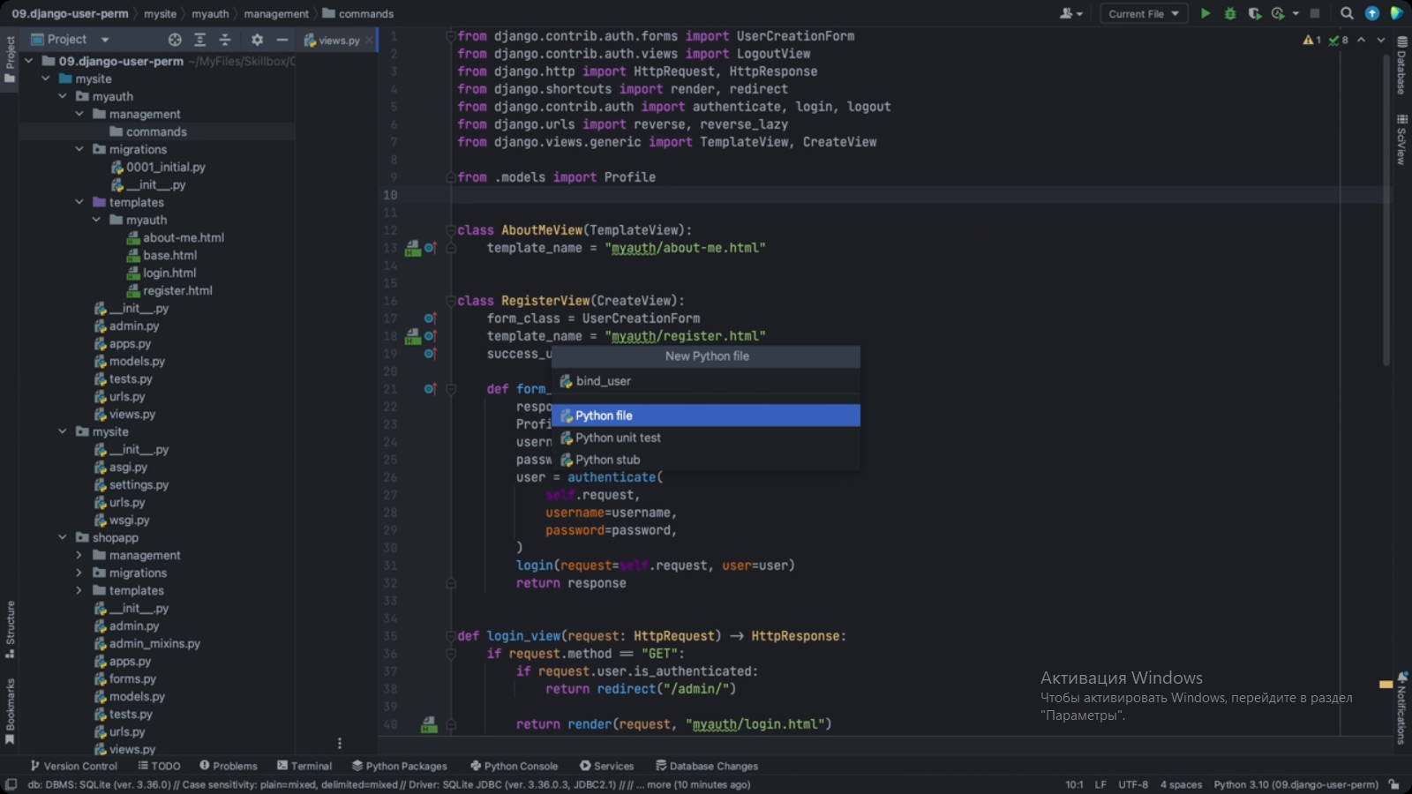Создаем класс наследник BaseComand и в нём объявляем метод handle, который обработает выполнение команды. 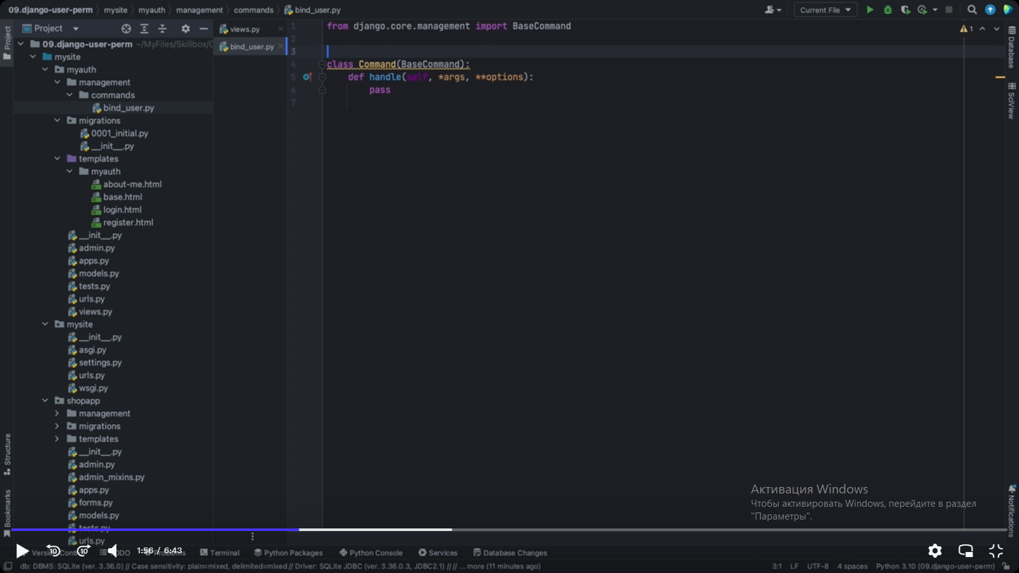Здесь нужно создать новую группу и новый permission, который вы хотите назначить пользователю. Для этого импортируйте сущности User, Group и Permission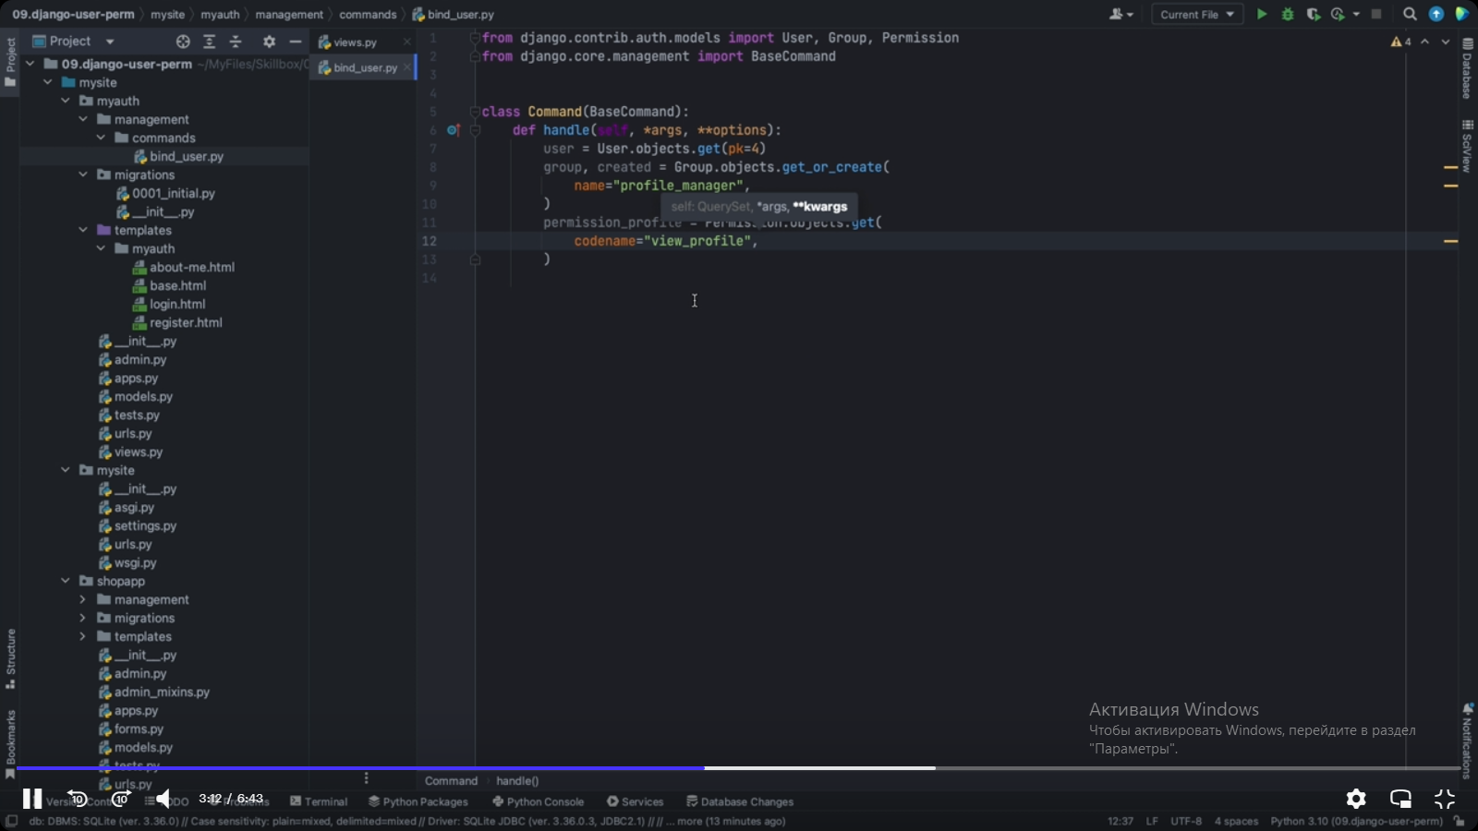такой permission уже создан его можно проверить в БД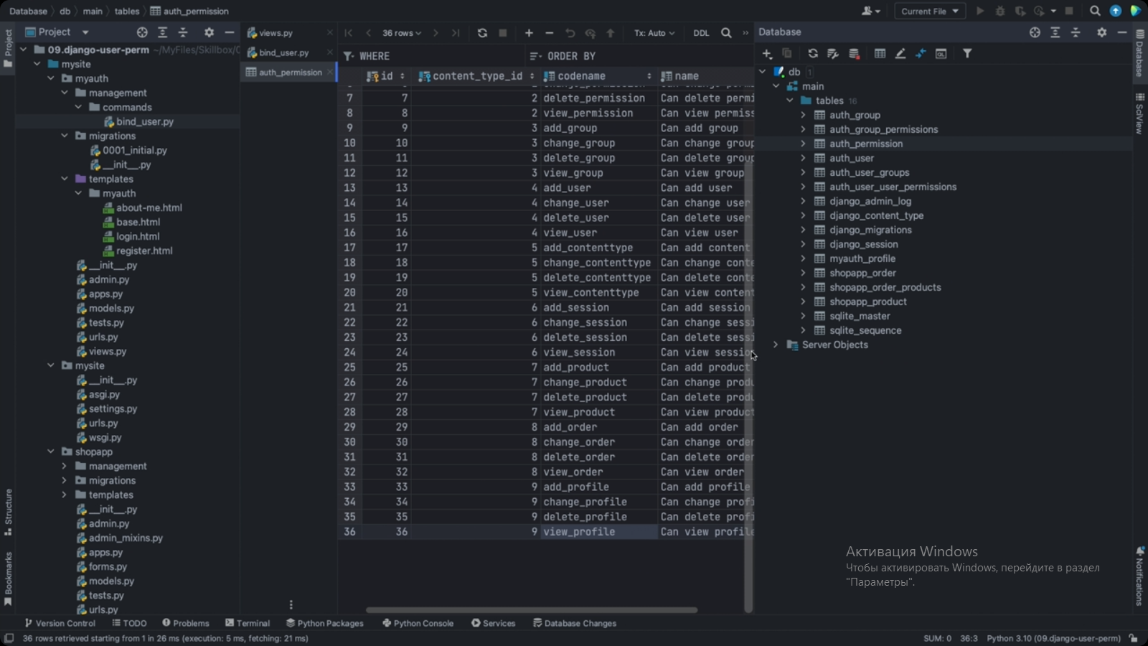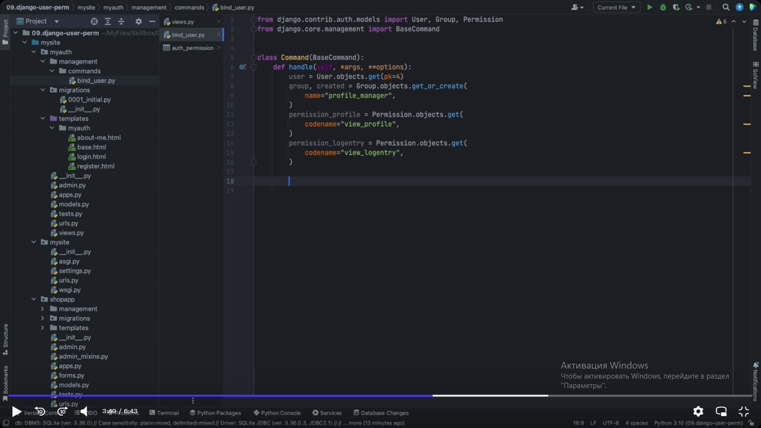Теперь если нужно связать permission c группой, то нужно сделать здесь 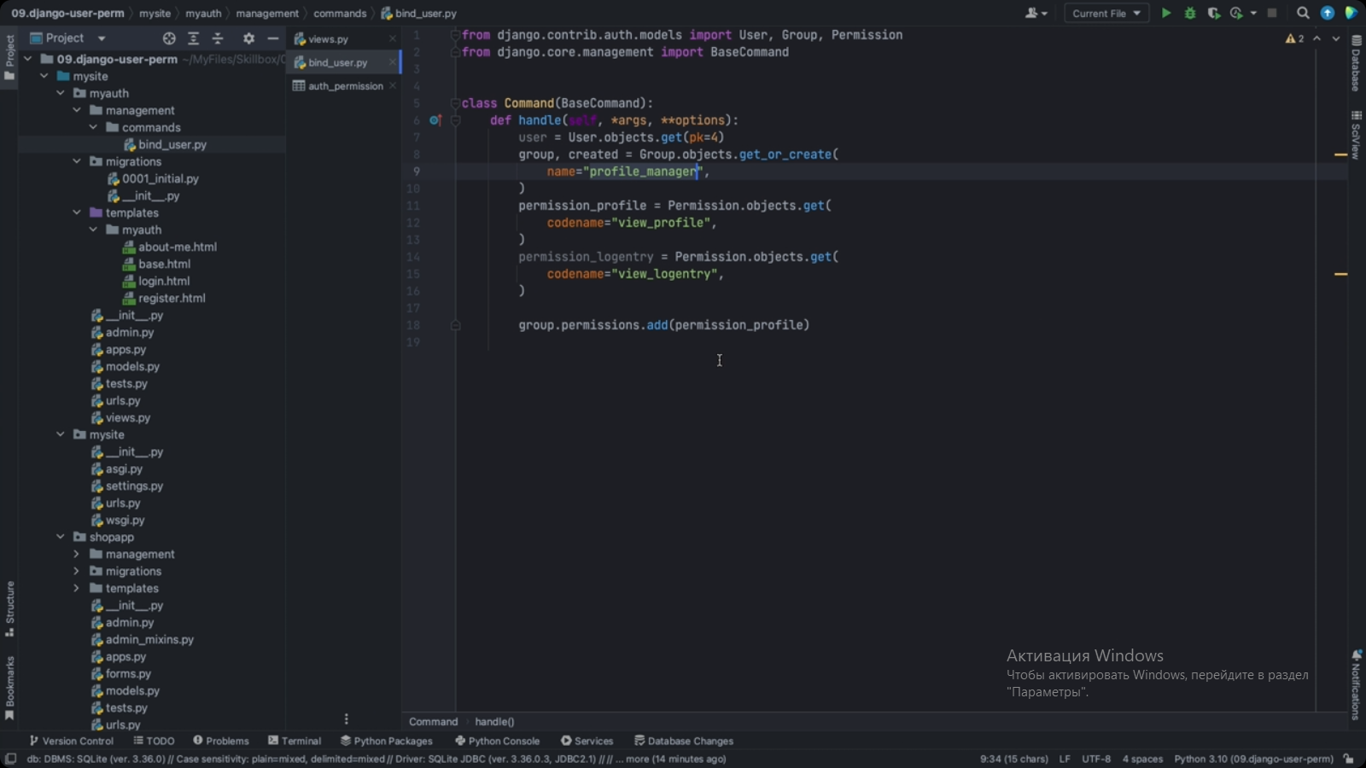и также можно связать usera с этой группой 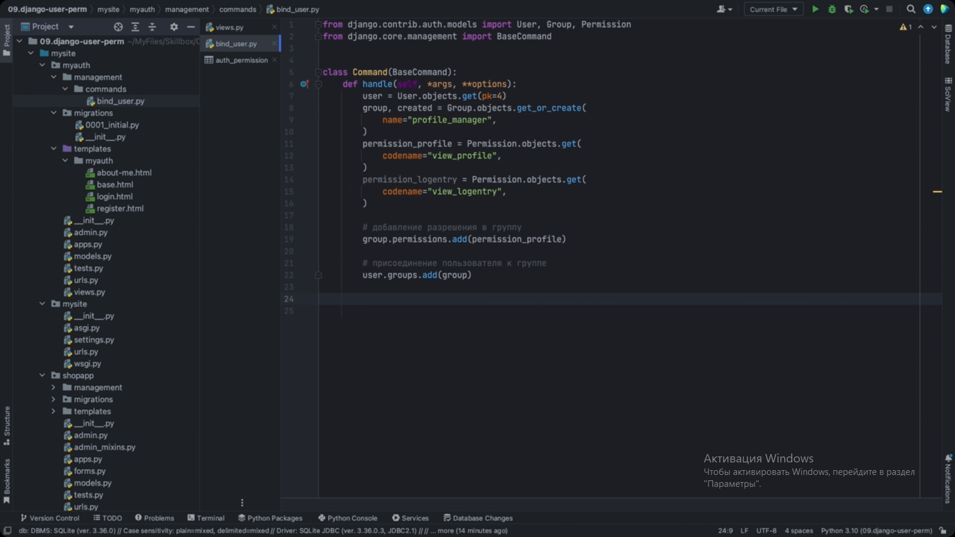также вы можете связать пользователя с определённым permissionом напрямую 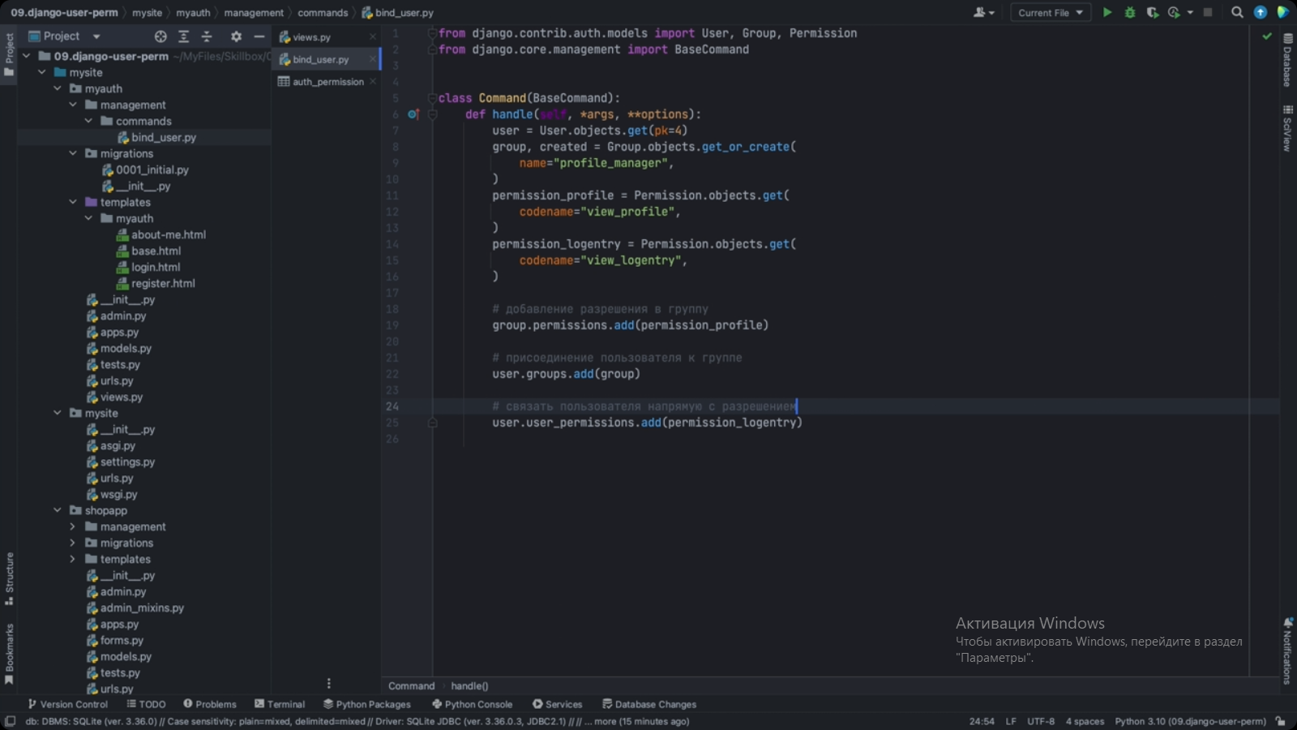после того как вы внесли все изменения желательно сохранить их, сделать :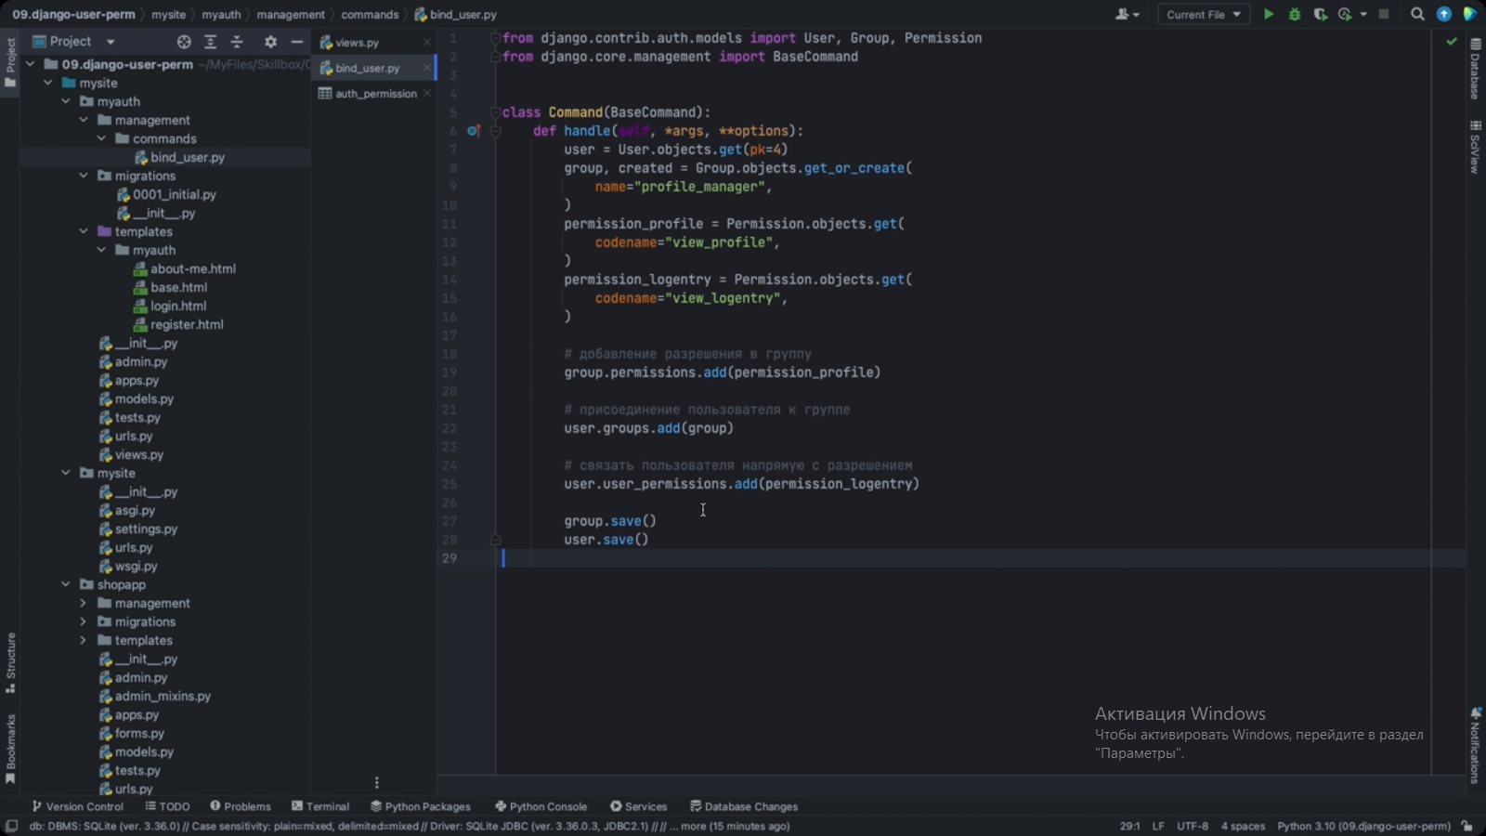

Выполните команду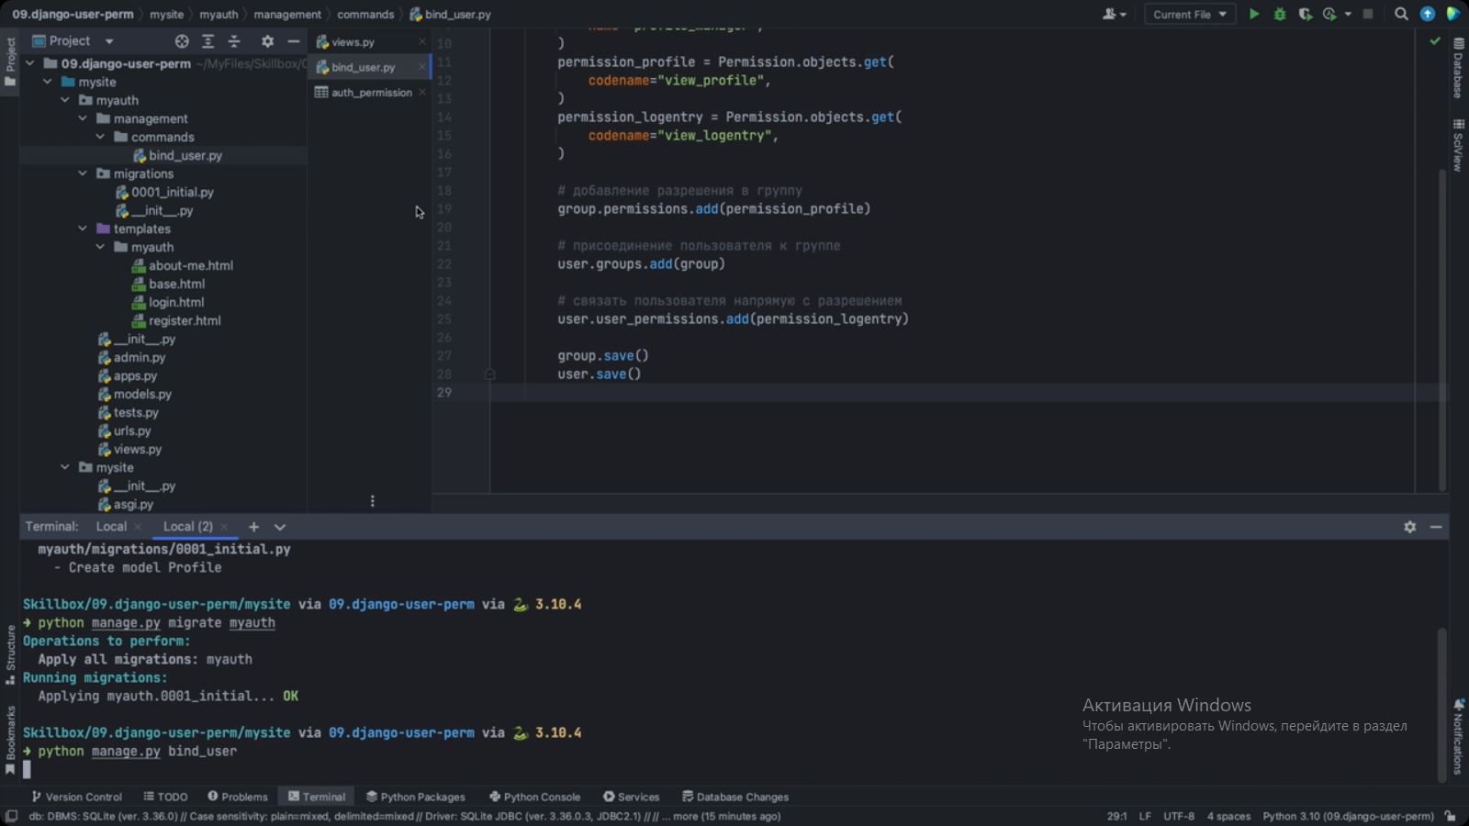

Теперь вы можете посмотреть на связь с теми или иными пользователями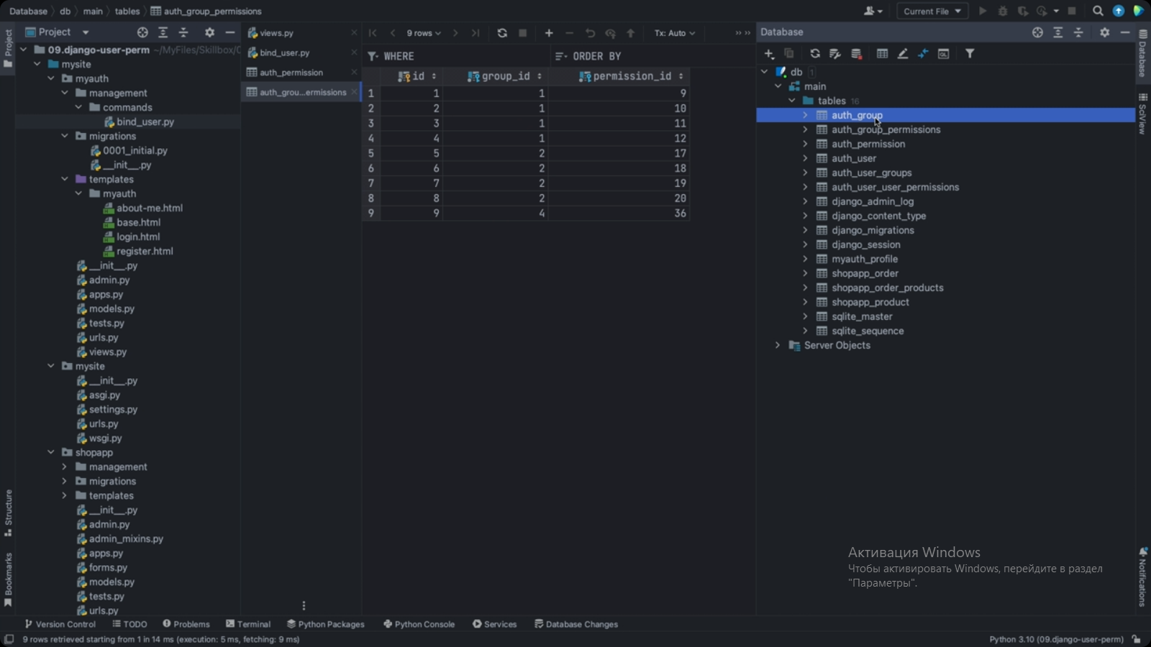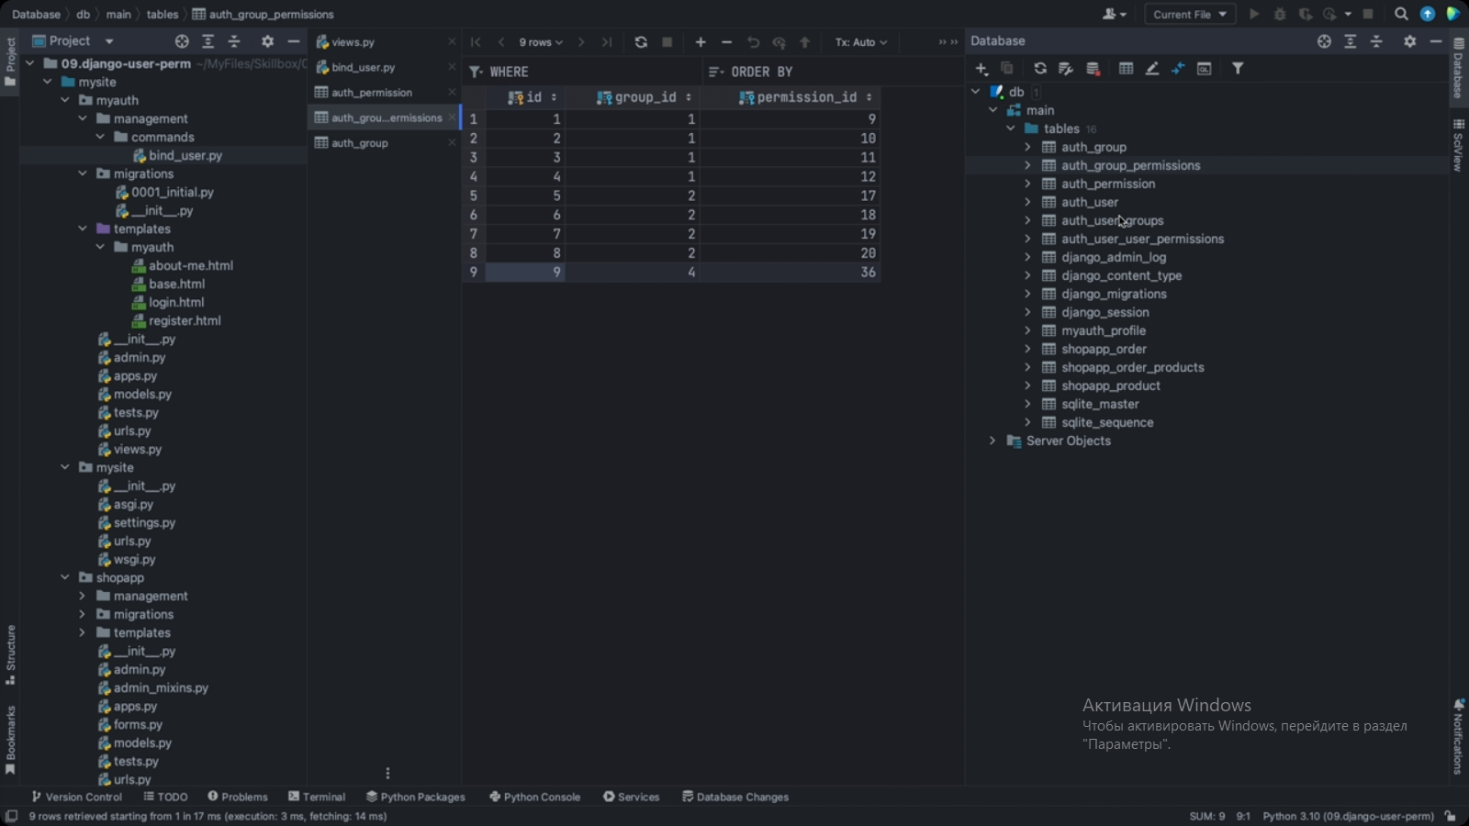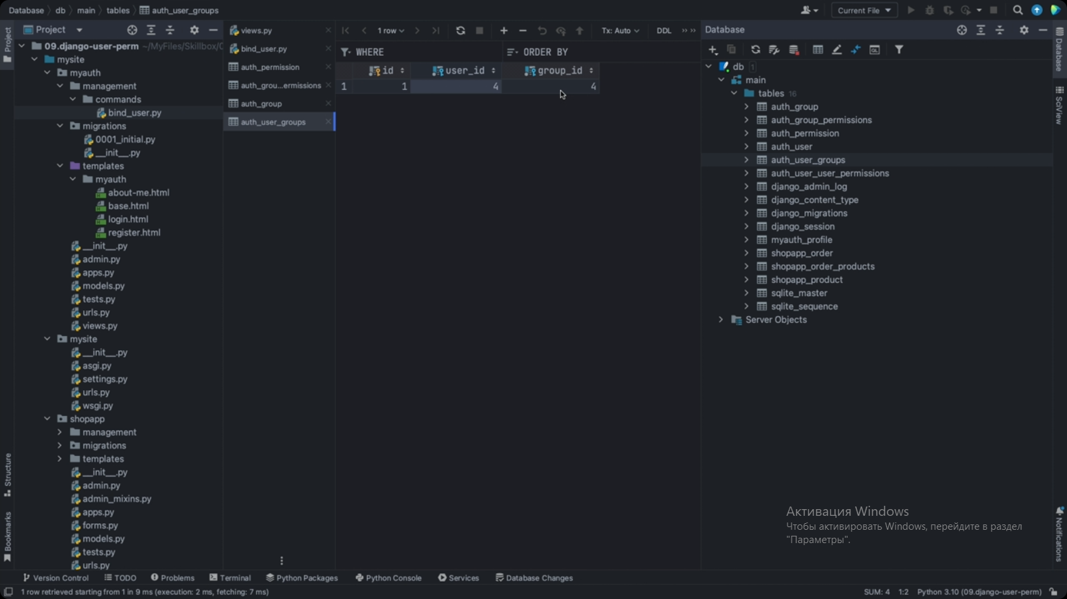

Это все можно посмотерть и административной панели django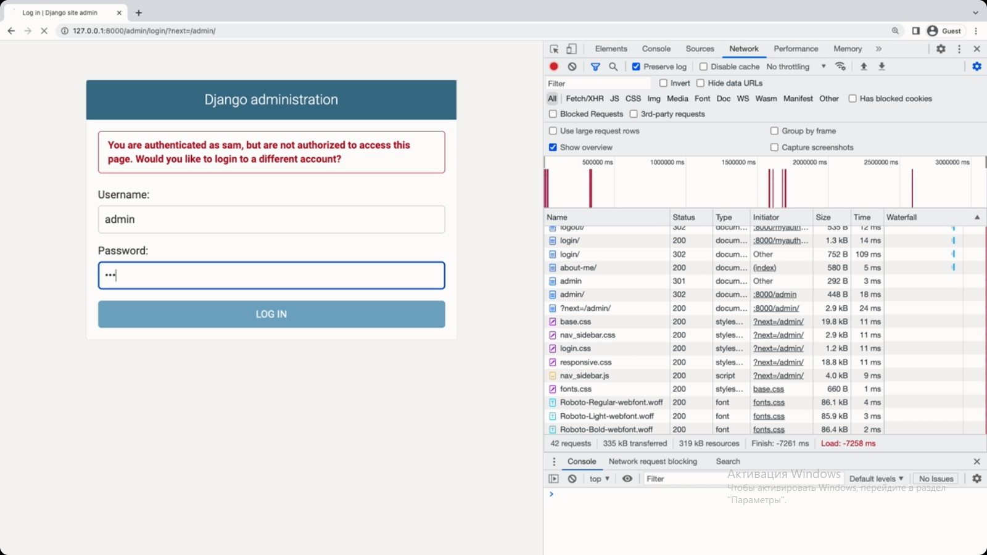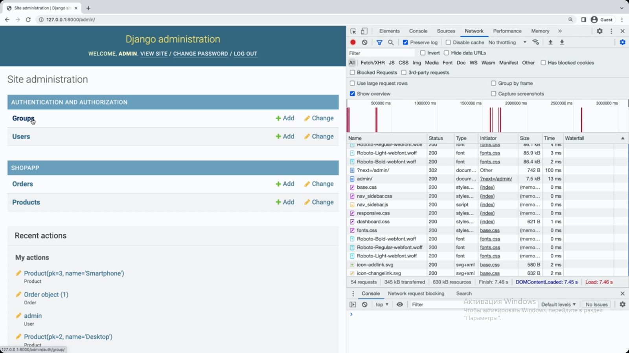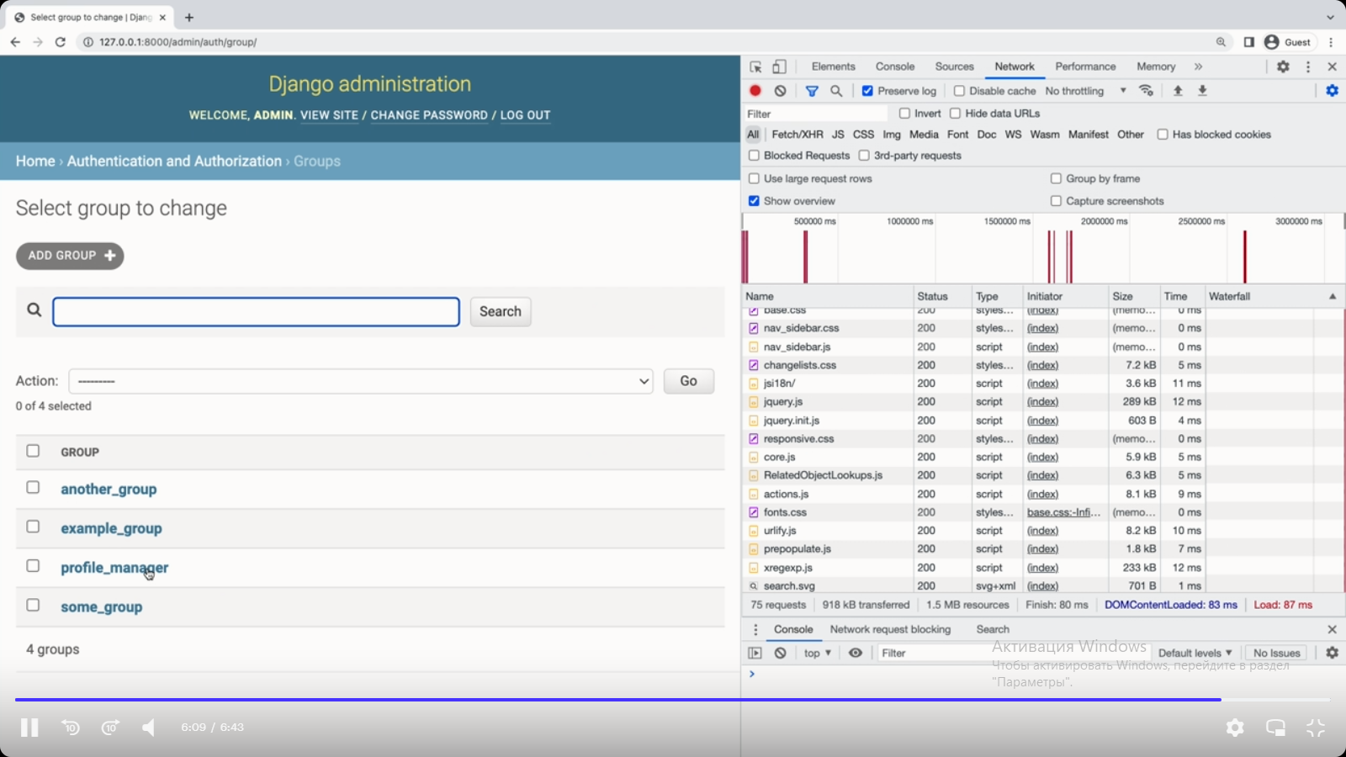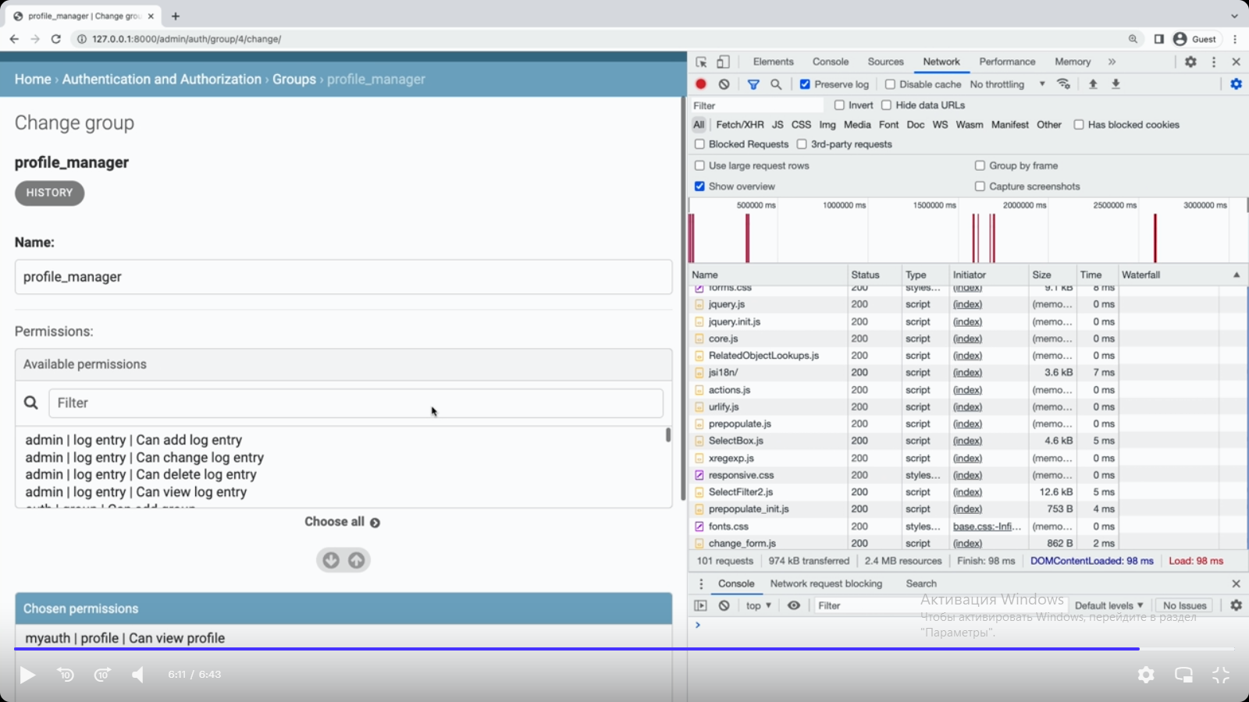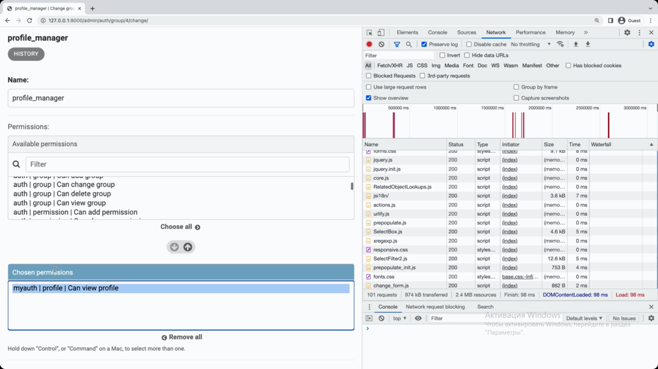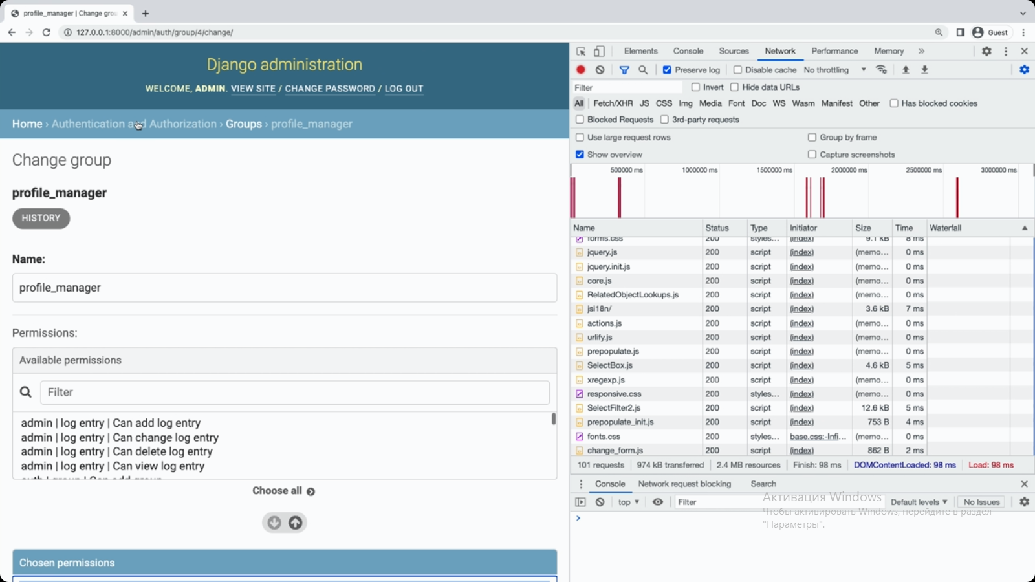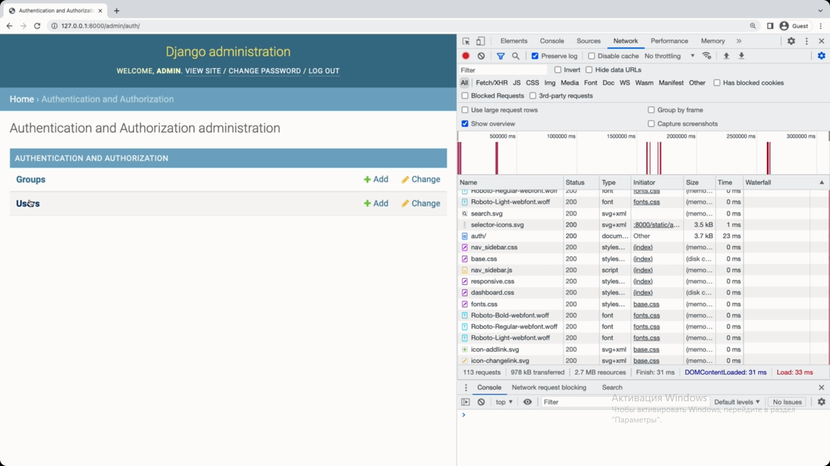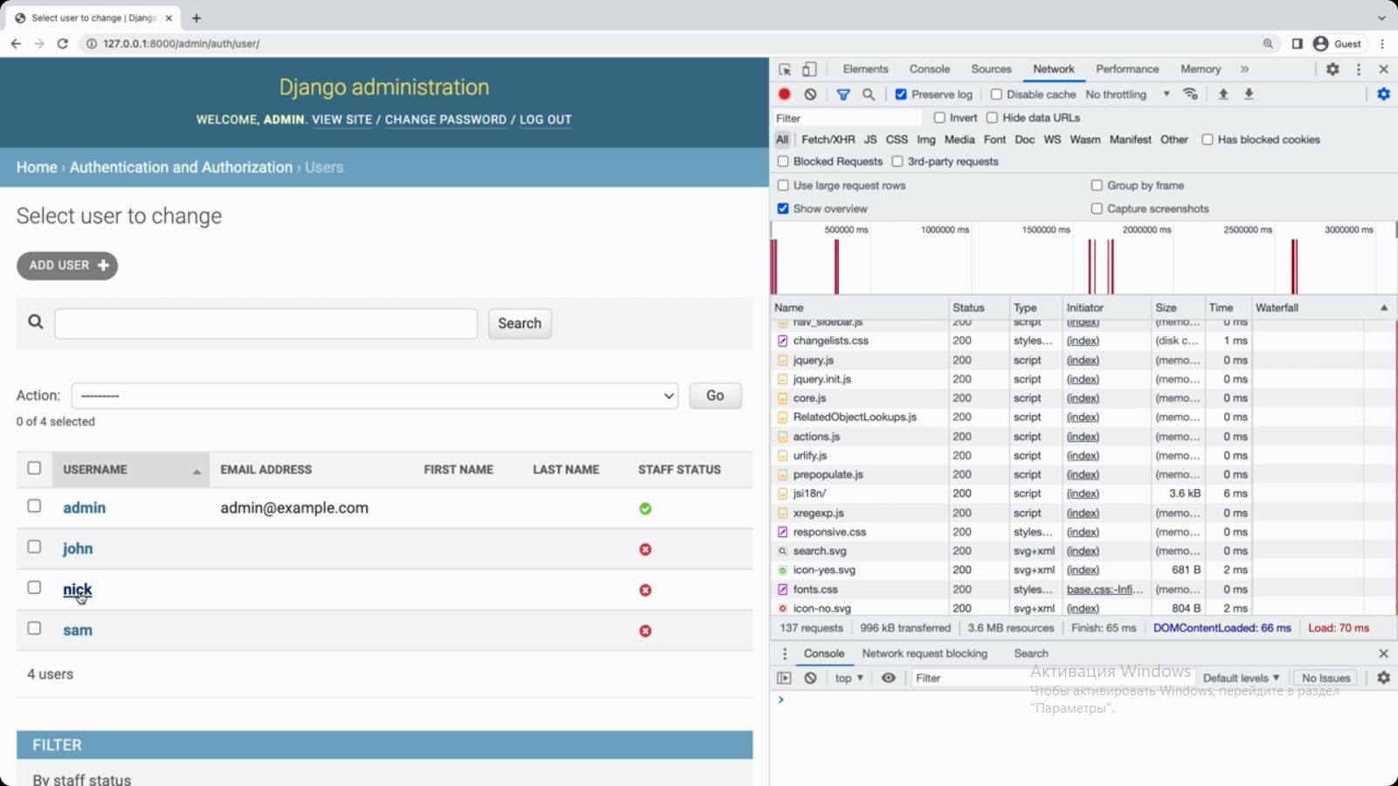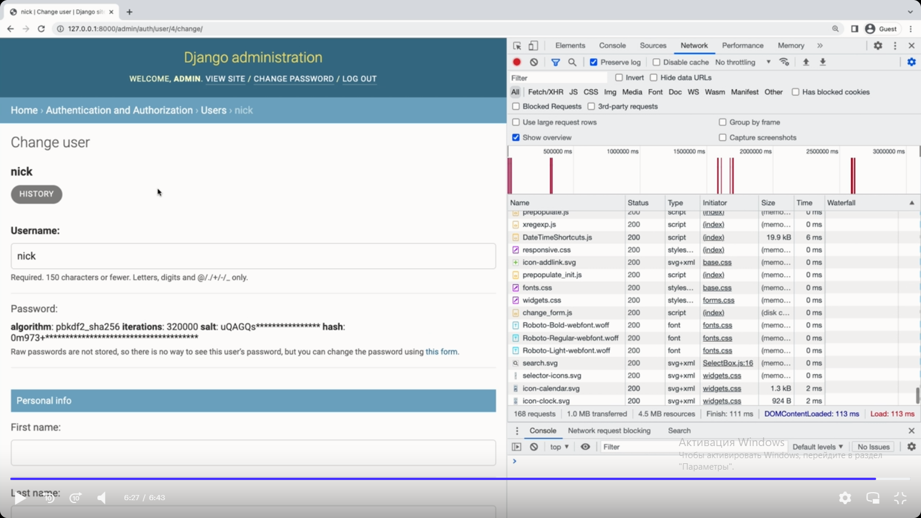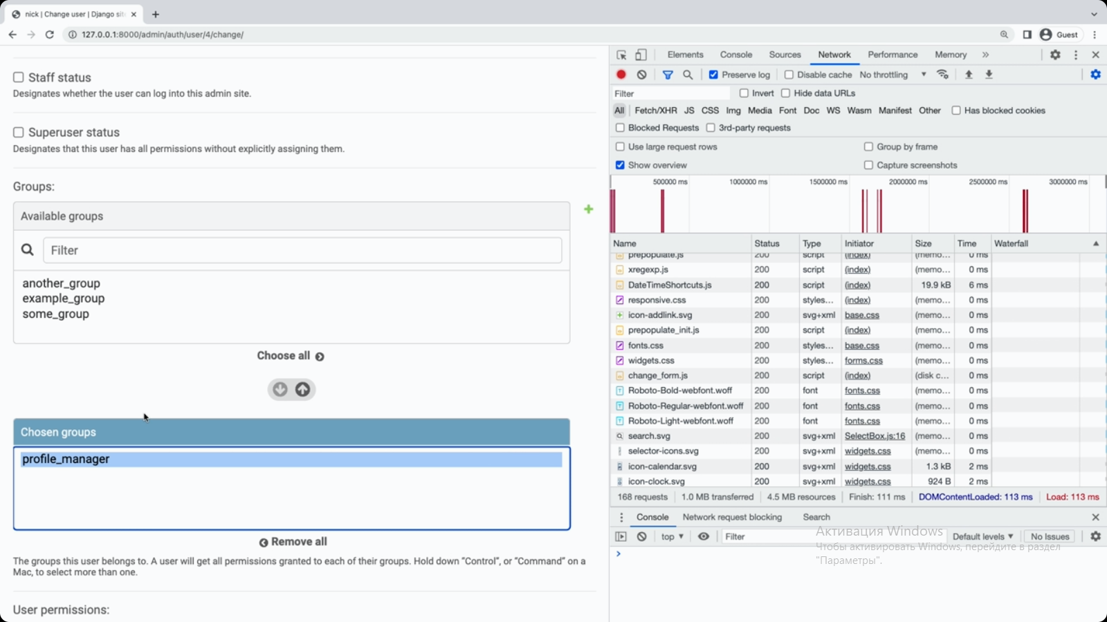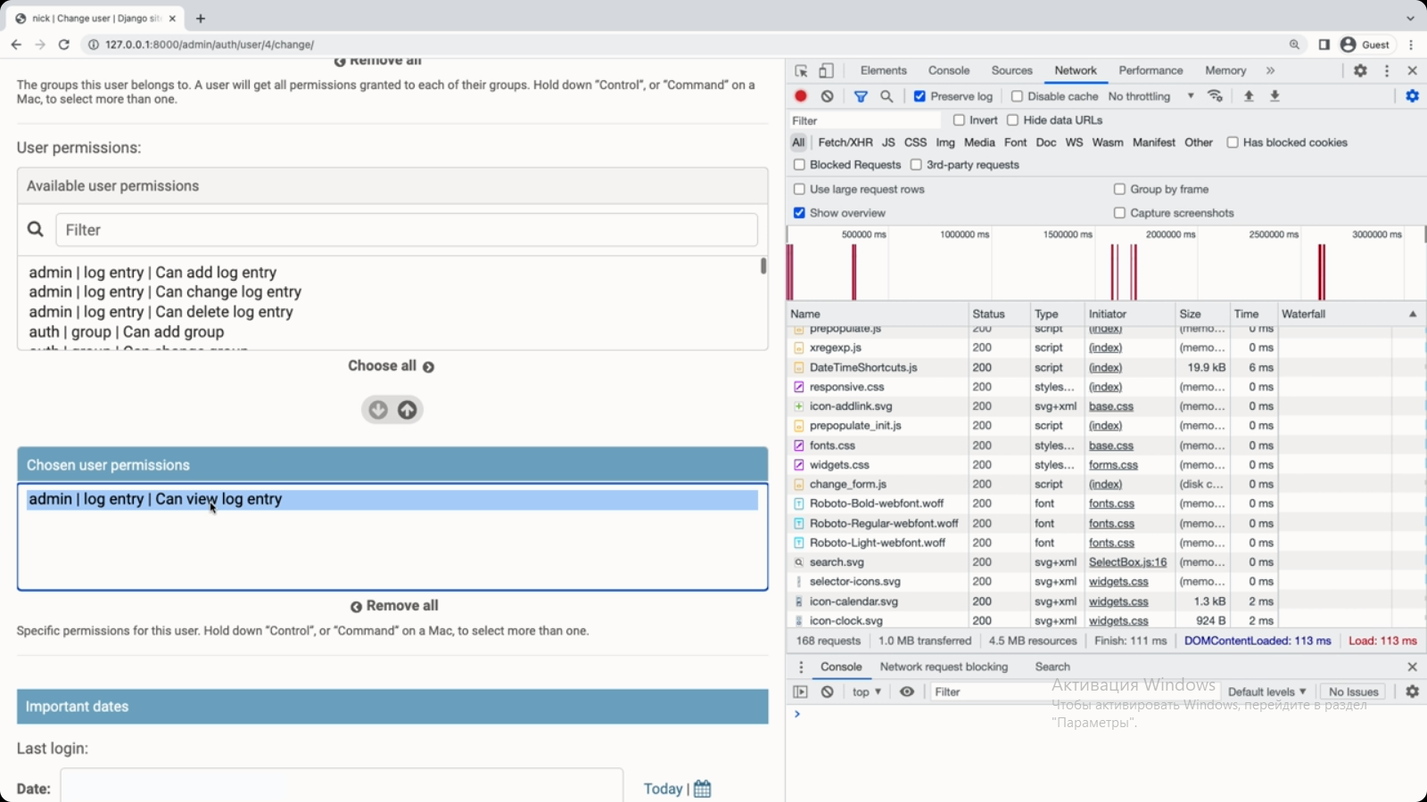

Описание

[Группы в Django](https://docs.djangoproject.com/en/4.1/topics/auth/default/#groups)

[Права доступа и авторизация](https://docs.djangoproject.com/en/4.1/topics/auth/default/#permissions-and-authorization)

[Программное создание прав доступа](https://docs.djangoproject.com/en/4.1/topics/auth/default/#programmatically-creating-permissions)